ТАИНСТВЕННЫЙ ОСТРОВ
о. Сахалин
6 дней/5 ночей

Период действия программы: с 14 мая по 15 октября 2023
Даты заездов: еженедельно, по воскресеньям

Май | 14-19, 21-26, 28-02.06 | Август | 06-11, 13-18, 20-25, 27-01.09
Июнь | 04-09, 11-16, 18-23, 25-30 | Сентябрь | 03-08, 10-15, 17-22, 24-29
Июль | 02-07, 9-14, 16-21, 23-28, 30-04.08 | Октябрь | 01-06, 08-13, 15-20

1 день | Прибытие на остров Сахалин.  Обзорная экскурсия по городу Южно-Сахалинск
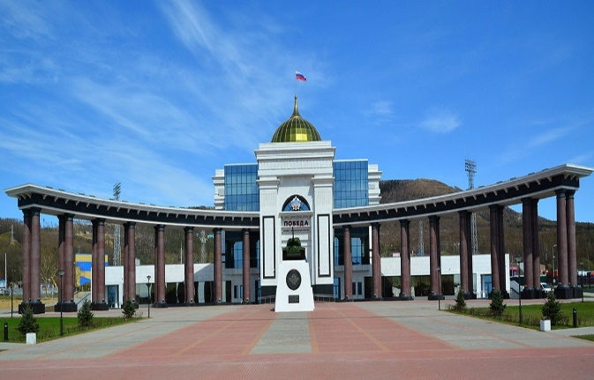
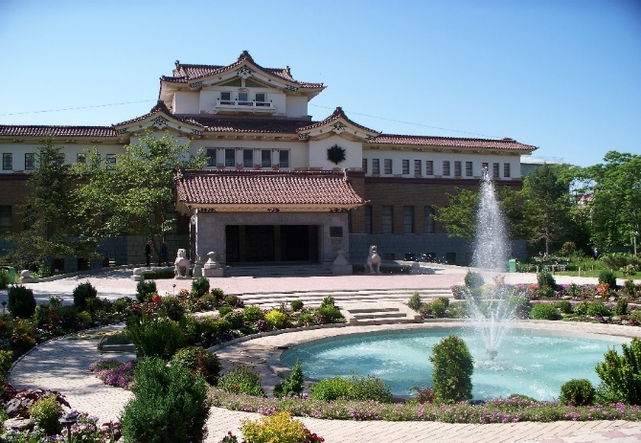
Сахалин в переводе с маньчжурского - «Скалы черной реки», в период японского правления, остров носил название Карафуто. Самый крупный остров в России, имеет форму рыбы, расположен между Японией и Камчаткой. Омывается Охотским и Японскими морями, не имеет вулканов, составлен средневысотными горами и низменными равнинами. Термальные источники есть только в районе пос. Ноглики (север острова) и в Углегорском районе.
За последние 100 лет пережил четыре правления: Российская Империя – до 1905 года, Япония – с 1905-1945, Советский Союз – с 1945 до 1991 года, Российская Федерация с 1991 год и по настоящее время.
Рыбалка на корюшку, вкуснейший краб, устрицы, потрясающей красоты мысы и бухты, маяки и горнолыжный курорт – притягивают людей как магнит к Сахалину. Мы с вами увидим не весь Сахалин, но вы познакомитесь с самыми красивыми местами, а на маршруте вас будут сопровождать удивительные люди: водители, гиды, экскурсоводы – все, кто любит край и влюбляет в него своих гостей.
Прибытие в г. Южно-Сахалинск. Встреча в аэропорту.
Трансфер в отель, размещение.
ВНИМАНИЕ! Заселение в гостиницу с 14:00 (возможен ранний заезд с доплатой 50%/номер/сутки).

15:00 Обзорная экскурсия по городу (3 часа).
Во время экскурсии мы расскажем, как рос и развивался город в период японского правления (тогда он назывался Тойохара), вы увидите сохранившиеся японские здания, построенные в те далекие времена.
Познакомитесь с самыми яркими местами современного Южно-Сахалинска и основными достопримечательностями островной столицы: площадь Ленина, музейно-мемориальный комплекс «Победа», кафедральный собор Рождества Христова, Площадь Славы, смотровая площадка СТК «Горный воздух», откуда открывается великолепный вид на весь город (Внимание! Подъем на среднюю площадку осуществляется автотранспортом).
В Сахалинском областном краеведческом музее, построенном в 1937 году японским архитектором, вы познакомитесь с историей открытия Сахалина и периодами правления, пережитыми островом.

18:00 – 19:00 Приветственный ужин по-сахалински. Свое путешествие мы начнем знакомством с сахалинской кухней. На нашем ужине вы отведаете знаменитый суп хемультан, салаты из сахалинских дикоросов (папоротник, лопух).
За ужином обсудим детали путешествия и подарим вам необходимый атрибут к путешествию по Сахалину и Курильским островам. Погода на Сахалине и Курильских островах меняется очень быстро, и чтобы ваше путешествие было комфортным, мы приготовили для вас плащ-дождевик. Ваша одежда будет оставаться всегда сухой, даже в самую ненастную погоду.

Трансфер в гостиницу. Отдых.

2 день | Маяк Анива и обед с устрицами в лагуне Буссе  (юго-восточная часть о.Сахалин)  Маршрут: г. Южно-Сахалинск – г. Корсаков – пос. Озерское – пос. Новиково – мыс Анива- лагуна Буссе
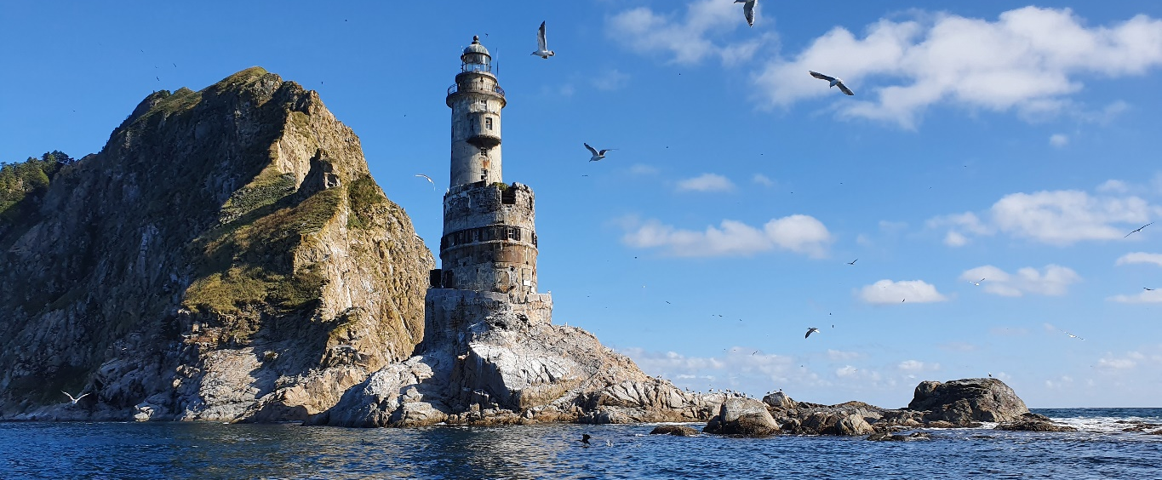
05:45 Подача машин в отель, отправление к месту общего сбора группы на маяк Анива.
Важно! Накануне вечером закажите свой завтрак с собой на рецепции гостиницы
06:00 Выезд из Южно-Сахалинска до п. Новиково.
08:30 Прибытие в пос. Новиково. Инструктаж, подготовка к выходу в море.
09:00 Выход в море из п. Новиково на моторных лодках из ПВХ.
11:00 Прибытие на маяк Анива.
Маяк Анива (яп. Нака - Сиретокомисаки) был установлен 1939 году на небольшой скале Сивучей, возле труднодоступного скалистого мыса Анива. Является не только самым оригинальным и сложным техническим проектом периода Карафуто, но и выдающимся мировым достижением в практике маячного строительства того времени. Необходимость постройки маяка была обусловлена непредсказуемыми коварными течениями, при смешении вод Охотского моря и залива Анива, частыми туманами и каменистыми банками.
12:00 Переход к мысу Мраморный. Во время морских переходов мы можем встретить сивучей, тюленей, дельфинов и косаток.
13:00 Прибытие на мыс Мраморный. Прогулка, фотосессия.
13:30 Отправление в пос. Новиково
14:30 Прибытие в пос. Новиково Подготовка к выезду в поселок Муравьево (лагуна Буссе)
14:45 Трансфер в лагуну Буссе.
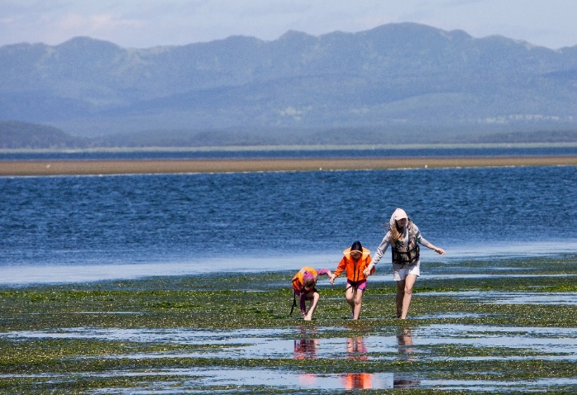
15:15 Прибытие на побережье лагуны.
Мастер-класс по открыванию устриц. Фотосессия
Обед из свежевыловленных морепродуктов и диких устриц. Устриц будет много!
Вас ждет увлекательное путешествие в уникальный «ресторан» морской кухни с дегустацией дикихустриц, совершенно неповторимых по своим вкусовым качествам, которые сможете попробовать только на Сахалине.

В меню: ½ бокала вина, свежий гребешок, красная икра, нарезка из рыбы, дикие устрицы с лимоном и
фирменным устричным соусом; запеченные устрицы под сыром с чесночком; блюдо «Сахалинское детство» (сезонная рыба, запеченная в листьях лопуха); уха по-сахалински; свежие овощи; морс;ичай/кофе.

18:00 Трансфер лагуна Буссе – Южно-Сахалинск.
20:00 Окончание экскурсии. Возвращение в гостиницу или к месту сбора
Ужин (самостоятельно)

ВНИМАНИЕ! Находясь на борту плавательного средства, вы должны придерживаться общепринятых норм поведения, не создавать опасные или угрожающие ситуации. Обязательно должен быть надет спасательный жилет, если вас укачивает, необходимо принять лекарственное средство от укачивания. Во время экскурсий бережно относитесь к памятникам культуры и истории, а также берегите природу.
Морская прогулка полностью зависит от милости моря. В случае плохих погодных условий и невозможности выйти в море, морская прогулка будет отменена или проведена замена на автотур к мысу Евстафия.
РЕКОМЕНДАЦИИ:
Маяк Анива - на данном маршруте по пути следования на лодках по морю, не забудьте взять плащ, шапку, хлопчатобумажные перчатки.
Обед с устрицами: возьмите с собой любимое вино. С устрицами хорошо сочетается белое сухое вино, просекко и брют.
3 день | Янтарное побережье и бухта Тихая  (северо-восточная часть о.Сахалин)  Маршрут: Янтарное побережье – Японские тории – Крабовый рынок в п.Взморье – Бухта Тихая
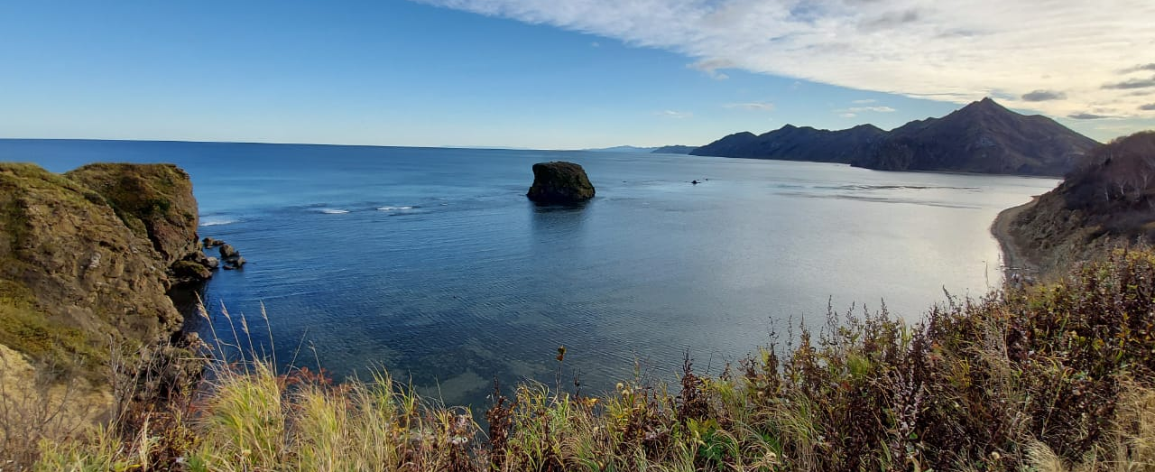
Завтрак в ресторане или кафе гостиницы (если завтрак входит в стоимость номера).

10:00 Отправление по маршруту Южно-Сахалинск - бухта Тихая.
11:00 остановка в с. Стародубское - «Янтарное побережье Сахалина».
Местный янтарь сахалинит имеет красивый цвет черного чая с вишневым оттенком.

11:30 – 12:30 движение в п.Взморье. По пути следования посетим ворота тории храма Хигаси Сираура Дзиндзя.
Тории (с японского языка «птичий насест») — ритуальные врата, устанавливаемые перед святилищами японской
религии синто. Сам храм был разрушен в советское время, в настоящее время усилиями правительства
Сахалинской Области и общественных организаций, территория на месте бывшего храмового комплекса
приведена в порядок, объект считается памятником истории.

12:30 Остановка в пос. Взморье. Посещение крабового рынка.
Остановимся на так называемом крабовом рынке, где крабов продают как семечки в центральной России.
Желающие смогут сделать фотосессию и приобрести крабов на любой вкус, чтобы потом отведать дары моря на берегу бухты Тихой.
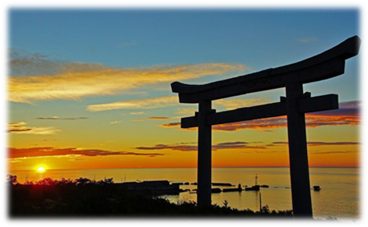
13:00 Отправление в бухту Тихая.
13:30 Прибытие в бухту Тихая. Пешеходная прогулка по бухте Тихая.

15:00 Походный обед с морепродуктами на берегу моря.

Бухта Тихая настолько маленькая, что на многих картах она просто не отмечена. Песок здесь только на прибрежной полосе, а всё остальное - чёрно-коричневые скалы и огромнейшие камни, что скатились когда-то к самой кромке воды. Здесь есть всё: причудливые скалы, буйная растительность, огромнейшие камни, "запечённые" тысячелетия назад прилежной хозяйкой Природой, непредсказуемое Охотское море и шумные чайки, живущие на скале-острове с точным названием "Заметный". Если же Вы романтик, то обязательно найдёте скромный эдельвейс - символ любви и верности.

16:00 Отправление в г. Южно-Сахалинск
18:00 Окончание экскурсии. Возвращение в гостиницу или к месту сбора
Ужин (самостоятельно)

 | РЕКОМЕНДАЦИИ: на данном маршруте желательно иметь удобные кроссовки или треккинговую обувь, резиновые тапочки для хождения по каменистому дну в воде, средство от комаров, для желающих искупаться - купальные принадлежности, полотенце, при неблагоприятных погодных условиях не забудьте взять плащ и резиновые сапоги.
4 день | Свободный день  Экскурсии за дополнительную оплату
Завтрак в ресторане или кафе гостиницы (если завтрак входит в стоимость номера).
Свободное время
*Экскурсия: Сивучи на Сахалине (с 15 мая по 19 июля)
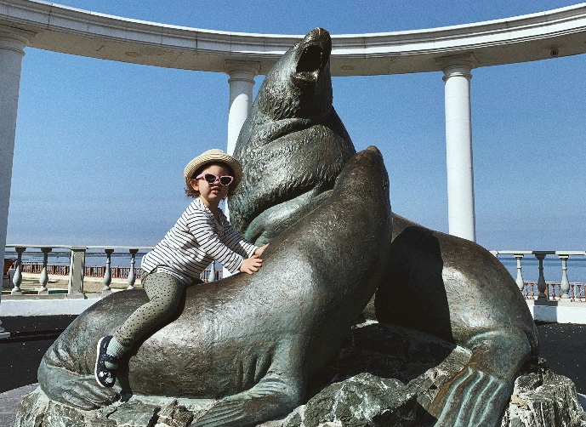
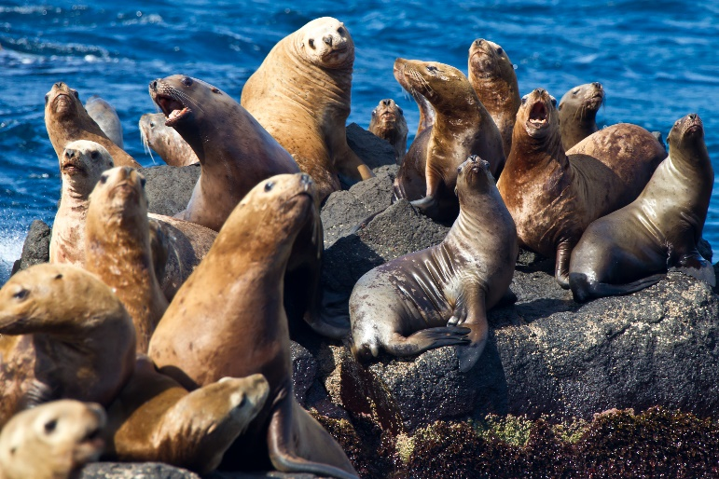
10:00 Отправление по маршруту Южно-Сахалинск – г.Невельск.
Дорога до г.Невельск проходит через один из живописных и высоких перевалов о. Сахалин - Ловецкий перевал, протяженность которого около 13 км. Наивысшая точка – гора Старицкого, поднимается над уровнем моря на 439 метров. С перевала открываются красивейшие виды на сахалинские сопки, что позволяет увидеть всю красоту растительного мира на Сахалине. Фотосессия на вершине хребта. В начале 19 века на месте Невельска располагались айнские поселения Понто-Кэси, что в переводе означает «на краю озера». С 1905-1946, город носил японское название Хонто.
12:00 - 12:30 Прибытие в г.Невельск. Подготовка к отправлению на морскую прогулку.
Санитарная пятиминутка, проверка документов, инструктаж, выдача спасжилетов.
12:30 - 13:00 Морская прогулка к сивучам. Продолжительность 30 минут
Выход на лодке к брекватеру с лежбищем сивучей, общее расстояние на воде (от берега до брекватера): 3км. Увидим уникальное природное явление (только в трех местах мира: Невельск/Сахалин, Камчатка, Сиэтл/США) - лежбище сивучей в черте города, услышим их “монологи” и “диалоги”, на минимальном расстоянии сделаем потрясающие фотографии.
13:00 - 13:30 Возвращение на берег.
Подготовка к отправлению в Южно-Сахалинск.
13:30 Отправление в г.Южно-Сахалинск
15:30 Окончание экскурсии. Возвращение в гостиницу или к месту сбора
Стоимость групповой экскурсии (с трансфером в составе группы):
Взрослый: 2 800 рублей;
Ребенок от 3 – 12 лет: 2 000 рублей
В стоимость входит: трансфер, аренда места для морской прогулка к брекватеру (продолжительность – 30 минут)

РЕКОМЕНДАЦИИ: непродуваемые туристические/спортивные штаны и куртку с капюшоном, под них – флиску и термобелье, шарф/снуд, головной убор (плотно прилегающий к голове), треккинговая обувь, «Драмина» (для тех кого укачивает, прием за 1 час до отправления), плащ-дождевик, документ удостоверяющий личность.
ВАЖНО: дети младше 3-х лет не допускаются к экскурсии; запрещено запускать дроны над лежбищем

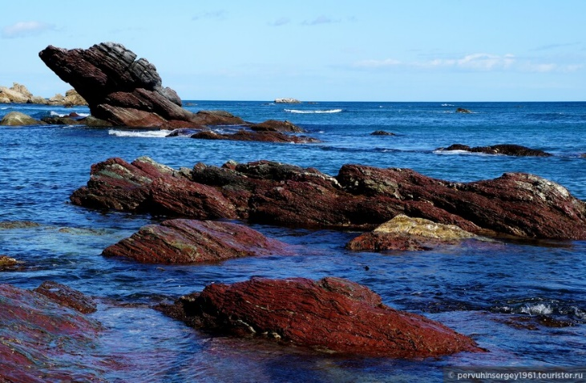
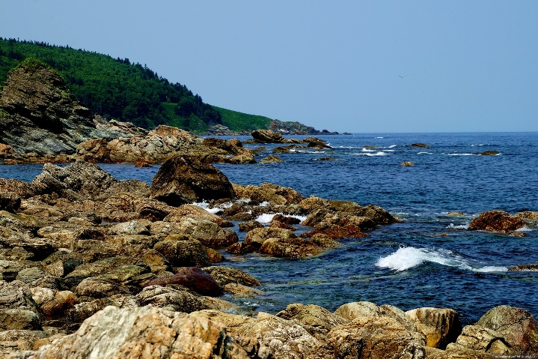
**Экскурсия: «Река Бахура, мыс Острый» (с 20 июля по 18 октября)
09:00 Отправление по маршруту Южно-Сахалинск - Долинский район
09:40 -10:40 Выезд на лесную дорогу. Движение в сторону восточного побережья, к устью реки Бахура.
10:40 - 13:00 - пешеходный переход на берег Охотского моря в направлении мыса Сима, “Сахалинского Янкито”.
Каждый, кто решит посетить это живописное место, насладится видами обрывистых скал, гротов, песчаных пляжей и дикой природы. В древние времена здесь стояло айнское поселение Симакотан, что означает «каменное место». Готовьте фотоаппараты, вас ожидают потрясающие виды.
13:00 – 14:00 Походный обед на берегу реки Бахура. Отдых
В период нереста тихоокеанского лосося можно наблюдать одно из удивительных явлений природы - косяки идущих на нерест рыб.
14:00 – 15:00 выезд в район мыса Острый. Прогулка по побережью, фотосессия.
15:00 Отправление в г. Южно-Сахалинск
17:00 Окончание экскурсии. Возвращение в гостиницу или к месту сбора

Стоимость групповой экскурсии: 6 500 рублей/1 человек
В стоимость входит: транспорт, водитель-инструктор, походный обед, туристское оборудование

 | РЕКОМЕНДАЦИИ: на данном маршруте желательно иметь удобные кроссовки или треккинговую обувь, резиновые тапочки для хождения по каменистому дну в воде, средство от комаров, для желающих искупаться - купальные принадлежности, полотенце, при неблагоприятных погодных условиях не забудьте взять плащ и резиновые сапоги.
5 день | Джип-тур мыс Птичий и мыс Великан  (Юго-восточное побережье Сахалина)  Маршрут: Южно-Сахалинск - п.Охотское – мыс Птичий и мыс Великан – Ю-Сахалинск
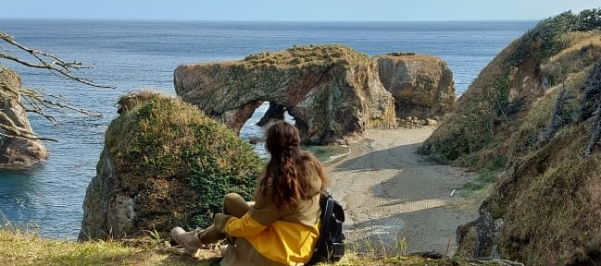
07:00 Завтрак в ресторане или кафе гостиницы (если завтрак входит в стоимость номера).

07:30 Выезд на экскурсию. Движение в сторону мыса с остановкой в поселке Охотское. Время в пути ~ 2,5 часа.
По пути следования открываются живописные панорамы острова и многочисленных озёр.

10:00 Прибытие на мысы, выходим на пешеходную прогулку. Вашему взгляду предстанет множество скал, сотворённых матушкой Природой.

Мыс Птичий и Мыс Великан - одно из самых красивых и удивительных морских побережий Сахалина. Возле берега находится множество останцев в виде арок и каменных столбов, на которых располагаются птичьи колонии. В прибрежных скалах скрываются террасы, гроты и небольшие пещеры, а на пляжах мыса Великан довольно часто можно встретить тюленей. Причудливые гигантские надводные надстройки поражают впечатление своими очертаниями, и названия им под стать – Великан, боец! На вершинах скал и арок суетятся крикливые чайки, гордо восседают бакланы и снуют стрижи. Вдоль узкой полосы песчаного пляжа протянулись елово-пихтовые леса на морской террасе, где елочки старательно прячутся от холодного морского ветра, повернувшись к Охотскому морю "спиной".
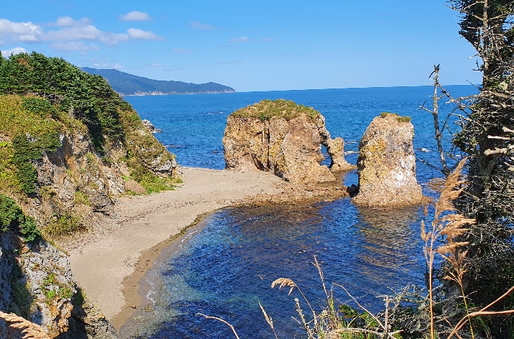
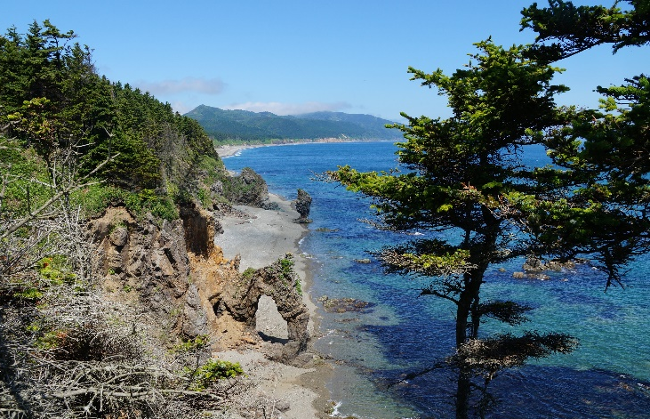
Место отдаленное, но уединенным его назовешь не всегда. Уж очень много желающих полюбоваться местными красотами! И даже бездорожье никого не пугает. Берег на мысе обрывистый и заканчивается лесом из почти что мачтовых сосен. А дальше горы, покрытые дремучими темнохвойными лесами с преобладанием пихты.

12:30 Походный обед. Отдых на берегу моря. Фотосессия.

14:00 Отправление в Южно-Сахалинск.

16:30 Окончание экскурсии. Возвращение в гостиницу или к месту сбора

Ужин (самостоятельно)

 | РЕКОМЕНДАЦИИ: на данном маршруте желательно иметь удобные кроссовки или треккинговую обувь, резиновые тапочки для хождения по каменистому дну в воде, средство от комаров, для желающих искупаться - купальные принадлежности, полотенце, при неблагоприятных погодных условиях не забудьте взять плащ и резиновые сапоги.
6 день | Окончание программы. Вылет из Южно-Сахалинска
Завтрак в гостинице.
Сдача номеров до 12:00 (возможен поздний выезд с доплатой 50%/номер/сутки)
Трансфер в аэропорт с возможностью заехать (по предварительной договоренности) на рыбный рынок.
Важно: Трансфер предоставляется гостям, оплатившим проживание в г.Южно-Сахалинск
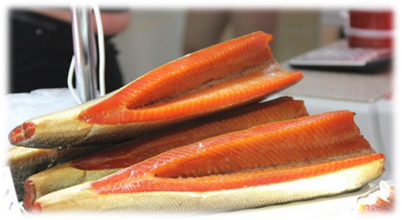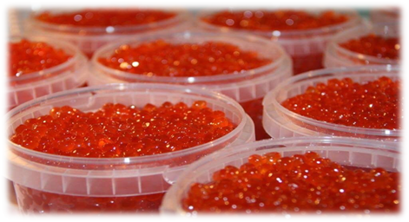
ВНИМАНИЕ! Туроператор оставляет за собой право изменять порядок проведения экскурсий, в зависимости от погодных условий и набора сборного тура, при этом объем и содержание экскурсии остается неизменным.

Стоимость тура: 60 300 руб/1 человек (без проживания в гостинице г.Южно-Сахалинск)

В стоимость тура входит:
- экскурсии по программе
- трансферы по программе
- питание по программе
- транспортное обслуживание на маршрутах
- сопровождение профессиональными инструкторами на всех маршрутах
- страховка от несчастного случая, страховое покрытие до 100 000 руб
- плащ-дождевик.

Дополнительно оплачивается:

- Гостиница в Южно-Сахалинске (стоимость указана на одного человека за 5 ночей)
Гостиницы | При двухместном размещении | При одноместном размещении | Доп. ночи  двухмест/одномест
Юность 3*  https://yunost-sakhalin.ru/  (завтраки оплачиваются дополнительно) | 11 000 руб | 20 000 руб | 2200 руб/ 4000 руб
Юбилейная 3*  www.hotel-yubileinaya.ru | 16 500 руб | 26 750 руб | 3300 руб/ 5350 руб
Гагарин 3*  www.gagarinhotel.ru | 17 000 руб | 27 500 руб | 3400 руб/ 5500 руб
БЕЛКА 3*  www.belka-hotel.ru | 16 000 руб | 27 250 руб | 3200 руб/ 5450 руб
Санта Ризот Отель 4*  (с 16.04.2023 – 30.06.2023)  www.santahotel.ru | 21 375 руб | 38 250 руб | 4275 руб/ 7650 руб
Санта Ризот Отель 4*  (с 01.07.2023 – 31.07.2023)  www.santahotel.ru | 22 750 руб | 40 750 руб | 4550 руб/ 8150 руб
Пасифик Плаза Сахалин 4*  www.sakhalinpacificplaza.ru | по запросу (динамическое ценообразование)
Мега Палас Отель 4*  (*DBL, номер с 1-й большой кроватью)  www.megapalacehotel.ru | 19 750 руб | 33 250 руб | 3950 руб/ 6650 руб
Мега Палас Отель 4*  (*TWIN, номер с 2-мя кроватями)  www.megapalacehotel.ru | 22 250 руб | 34000 руб | 4450 руб/ 6800 руб
Парадайc Ризот Отель 4*  www.paradise65.ru | 22 500 руб | 40 000 руб | 4 500 руб/8 000 руб
Внимание! При самостоятельном бронировании размещения в Южно-Сахалинске просим учесть:
- трансфер на прибытие / убытие (встречу/проводы) предоставляется за дополнительную плату: 480 руб. с человека в одну сторону, в черте города, без заезда на рынок;
- турист должен самостоятельно прибыть к месту начала групповых экскурсий по программе, место и время для сбора подтверждается накануне, по окончании экскурсии туристы доставляются только до базовых гостиниц.

